活動名稱 | 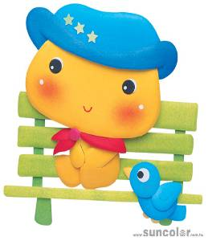  101學年慶生會暨性別平等教育宣導
活動說明：實施慶生會並配合性別平等教育宣導
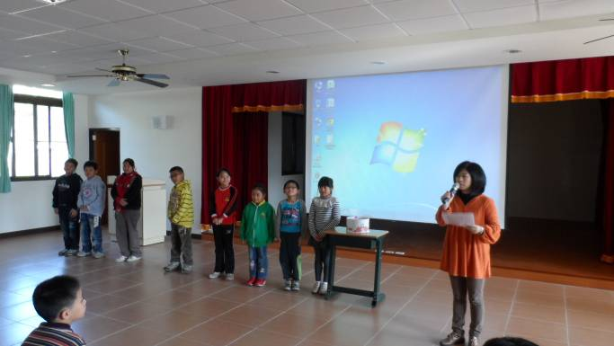 |  | 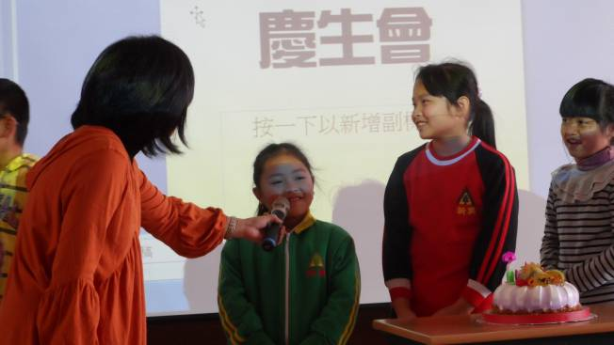
介紹當月壽星 |  | 壽星獻上祝福
    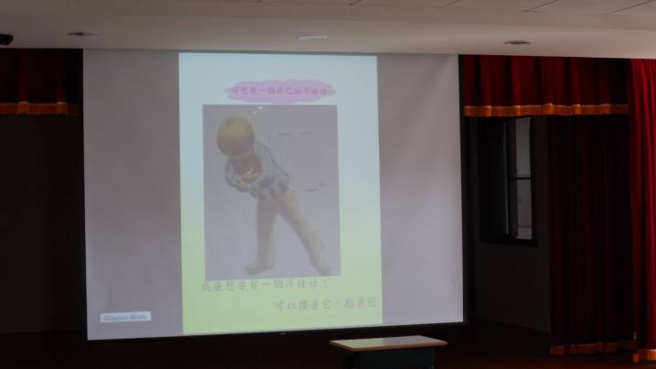 |  | 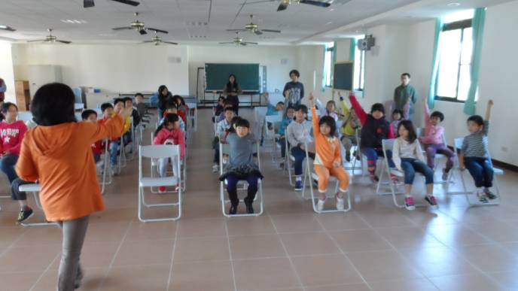
介紹性平繪本 |  | 與學生互動情形
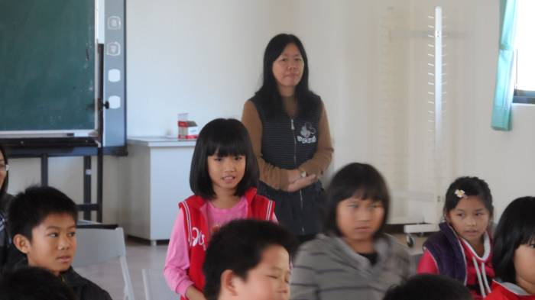 |  | 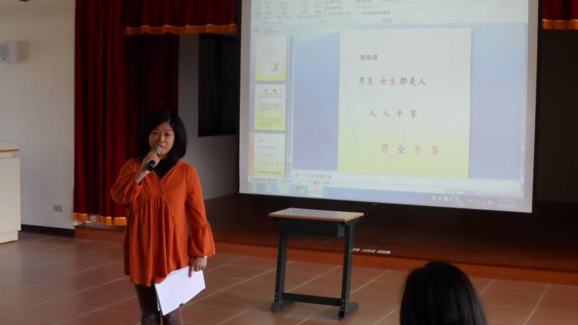
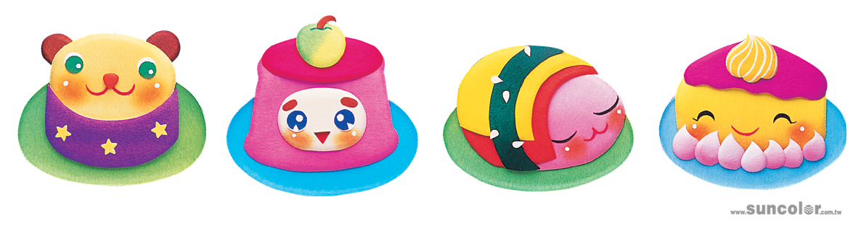  學生回答問題 |  | 老師做結論

